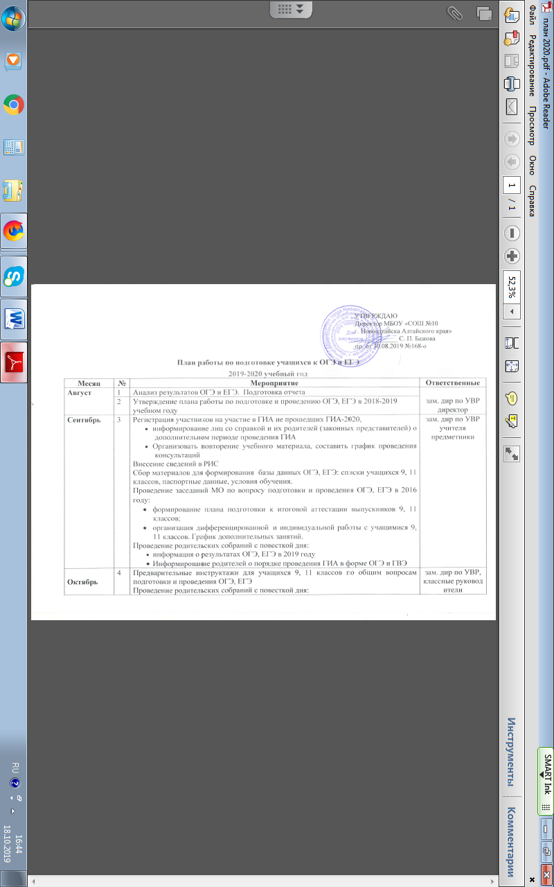

План работы по подготовке учащихся к ОГЭ и ЕГЭ
2019-2020 учебный год
Месяц | № | Мероприятие | Ответственные
Август | 1 | Анализ результатов ОГЭ и ЕГЭ. Подготовка отчета | зам. дир по УВР  директор
Август | 2 | Утверждение плана работы по подготовке и проведению ОГЭ, ЕГЭ в 2018-2019 учебном году | зам. дир по УВР  директор
Сентябрь | 3 | Регистрация участников на участие в ГИА не прошедших ГИА-2020,  - информирование лиц со справкой и их родителей (законных представителей) о дополнительном периоде проведения ГИА  - Организовать повторение учебного материала, составить график проведения консультаций  Внесение сведений в РИС  Сбор материалов для формирования базы данных ОГЭ, ЕГЭ: списки учащихся 9, 11 классов, паспортные данные, условия обучения.  Проведение заседаний МО по вопросу подготовки и проведения ОГЭ, ЕГЭ в 2016 году:  - формирование плана подготовки к итоговой аттестации выпускников 9, 11 классов;  - организация дифференцированной и индивидуальной работы с учащимися 9, 11 классов. График дополнительных занятий.  Проведение родительских собраний с повесткой дня:  - информация о результатах ОГЭ, ЕГЭ в 2019 году  - Информирование родителей о порядке проведения ГИА в форме ОГЭ и ГВЭ | зам. дир по УВР  учителя предметники
Октябрь | 4 | Предварительные инструктажи для учащихся 9, 11 классов по общим вопросам подготовки и проведения ОГЭ, ЕГЭ  Проведение родительских собраний с повесткой дня:  - . проведение тренировочного экзамена для выпускников 9, 11 классов  о сроках, местах и порядке подачи заявлений на прохождение ГИА, в том числе в форме ЕГЭ, о месте и сроках проведения ГИА,  - о порядке проведения ГИА, в том числе об основаниях для удаления с экзамена, изменения или аннулирования результатов ГИА, о ведении во время экзамена в ППЭ и аудиториях видеозаписи, о порядке подачи и рассмотрения апелляций, о времени и месте ознакомления с результатами ГИА проведение тренировочного экзамена для выпускников 9, 11 классов  - о организационно-территориальной схеме подготовки и проведения итогового сочинения (изложения) на территории алтайского края в 2019-2020 учебном году | зам. дир по УВР,  классные руководители
В течение года | 5 | Осуществление психологического сопровождения обучающихся в процессе подготовки к ГИА | психолог
В течение года | 6 | Информировать выпускников и их родителей о проведении образовательными организациями высшего образования Алтайского края вебинаров, лекториев, групповых и индивидуальных, очных и заочных курсов по подготовке к ЕГЭ и ОГЭ | зам. дир по УВР,  классные руководители
В течение года | 7 | Контроль за фактом систематического проведения учителями консультаций - еженедельно  Контроль посещаемости консультаций учениками - еженедельно | зам. дир по УВР  кл.рук.-учитель-предметник
 | 8 | Размещение на официальном сайте школы нормативных правовых документов, рекомендаций и информационных материалов по вопросам организации проведения государственной итоговой аттестации выпускников 2020 года | зам. дир по УВР  отв.за сайт
Ноябрь | 9 | Проведение тренировочного тестирования  Диагностика уровня тревожности у выпускников в период подготовки к сдаче ГИА, оказать своевременно консультирование и психологическую помощь. График консультаций | зам. дир по УВР руководители МО,  учителя предметники  психолог
Декабрь | 10 | Диагностический срез знаний. Проведение тренировочного экзамена по обязательным предметам | зам. дир по УВР, учителя выпускных классов
Декабрь | 11 | Проведение итогового сочинения | зам. дир. по УВР,  классные руководители
Январь | 12 | Формирование БД ГИА - 2020:  - корректировка сведений по выбору предметов для сдачи в форме ОГЭ, ЕГЭ учащимися 9, 11 классов;  - эксперты по предметам;  - уполномоченные ГЭК;  - ответственные организаторы;  - административно-технический персонал | зам. дир. по УВР,  классные руководители,  учителя предметники,
Январь | 13 | Проведение родительских собраний с повесткой дня: анализ результатов тренировочного тестирования по русскому языку и математике, выбор экзаменов.
Январь | 14 | Выбор экзаменов обучающимися 9, 11 классов  уточнение состава участников ЕГЭ -2020 и набора экзаменов.
Январь | 15 | Диагностика уровня тревожности у выпускников в период подготовки к сдаче ГИА, оказать своевременно консультирование и психологическую помощь. График консультаций | психолог
Январь | 16 | Оформление информационно-тематических стендов по подготовке и проведению ЕГЭ и ОГЭ, в том числе в предметных кабинетах "В помощь выпускнику" - "Государственная итоговая аттестация в 2020 году", расписание консультаций, график проведения экзаменов и др. | зам. дир по УВР,  классные рук-ли,  учителя предметники
Февраль | 17 | Проведение тематических бесед с выпускниками по проблемам участия в ОГЭ, ЕГЭ в 2020году:  - цели, содержание и особенности проведения ГИА и связанные с ними особенности подготовки (под роспись);  - уточнение состава участников ОГЭ -2020 и набора экзаменов. | зам. дир по УВР,  кл.руководители
Февраль | 18 | Проведение родительских собраний с повесткой:  - порядок проведении итоговой аттестации;  - знакомство с инструкциями о подготовке | зам. дир. по УВР,  классные руководители
Март | 19 | Участие в пробном ЕГЭ для классов  Составление списков организаторов ГИА в форме ОГЭ и ЕГЭ  Итоговое собеседование по русскому языку для 9 классов | зам. дир по УВР,  классные рук-ли,
Апрель | 20 | Проведение родительских собраний с повесткой дня:  - сроки и места проведения итоговой аттестации в 2020 году  - порядок проведения экзаменов  Проведение инструктажа с организаторами ГИА в форме ОГЭ и ЕГЭ перед каждым экзаменом | зам. дир по УВР,  классные рук-ли,  учителя предметники
Апрель | 21 | Разработка памятки для родителей, содержащие основные сведения об участии в ЕГЭ, ОГЭ их ребенка, заявленные предметы, даты экзаменов, места расположения ППЭ и др. | зам.дир.по  классные рук-ли
Май | 22 | Заседания МО по теме: "Подготовка и проведение итоговой аттестации учащихся 9, 11 классов". | зам. дир по УВР, руководители МО
Май | 23 | Проведение и /или участие в обязательных экзаменах в форме ОГЭ, ЕГЭ | зам. дир по УВР
Июнь | 24 | Проведение и /или участие в обязательных экзаменах по выбору в форме ОГЭ, ЕГЭ | зам. дир по УВР,  классные руководитель,
Июнь | 25 | Получение протоколов экзаменов, ознакомление с результатами выпускников | зам. дир по УВР,  классные руководитель,
Июнь | 26 | Формирование баз данных результатов экзаменов | зам. дир по УВР,  классные руководитель,
Июнь | 27 | Организация подачи апелляций по результатам экзаменов | зам. дир по УВР,  классные руководитель,
Июнь | 28 | Анализ результатов экзаменов | зам. дир по УВР,  классные руководитель,
Июнь | 29 | Размещение информации на сайте школы в разделе Самообследование. | зам. дир по УВР,  классные руководитель,

